
Об утверждении регламентов государственных услуг в сфере специального образования
Утративший силу
Постановление акимата Актюбинской области от 22 мая 2015 года № 167. Зарегистрировано Департаментом юстиции Актюбинской области 22 июня 2015 года № 4367. Утратило силу постановлением акимата Актюбинской области от 18 февраля 2020 года № 55
Сноска. Утратило силу постановлением акимата Актюбинской области от 18.02.2020 № 55 (вводится в действие со дня его первого официального опубликования).
В соответствии со статьей 27 Закона Республики Казахстан от 23 января 2001 года "О местном государственном управлении и самоуправлении в Республике Казахстан", пунктом 3 статьи 16 Закона Республики Казахстан от 15 апреля 2013 года "О государственных услугах", приказом Министра образования и науки Республики Казахстан от 8 апреля 2015 года № 174 "Об утверждении стандартов государственных услуг в сфере специального образования, оказываемых местными исполнительными органами" акимат Актюбинской области ПОСТАНОВЛЯЕТ:
1. Утвердить прилагаемые:
1) регламент государственной услуги "Обследование и оказание психолого-медико-педагогической консультативной помощи детям с ограниченными возможностями";
2) регламент государственной услуги "Реабилитация и социальная адаптация детей и подростков с проблемами в развитии";
3) регламент государственной услуги "Оказание консультативной помощи семьям, воспитывающим детей с ограниченными возможностями";
4) регламент государственной услуги "Прием документов для организации индивидуального бесплатного обучения на дому детей, которые по состоянию здоровья в течение длительного времени не могут посещать организации начального, основного среднего, общего среднего образования";
5) регламент государственной услуги "Прием документов и зачисление в специальные организации образования детей с ограниченными возможностями для обучения по специальным общеобразовательным учебным программам".
2. Государственному учреждению "Управление образования Актюбинской области" обеспечить размещение настоящего постановления в информационно-правовой системе "Әділет".
3. Контроль за исполнением настоящего постановления возложить на заместителя акима области Нуркатову С.К.
4. Настоящее постановление вводится в действие по истечении десяти календарных дней после дня его первого официального опубликования, но не ранее введения в действие приказа Министра образования и науки Республики Казахстан от 8 апреля 2015 года № 174 "Об утверждении стандартов государственных услуг в сфере специального образования, оказываемых местными исполнительными органами".
Аким области | А.Мухамбетов
Утвержден постановлением
акимата Актюбинской области
от 22 мая 2015 года № 167
Регламент государственной услуги "Обследование и оказание психолого-медико-педагогической консультативной помощи детям с ограниченными возможностями"
1. Общие положения
1. Государственная услуга "Обследование и оказание психолого - медико - педагогической консультативной помощи детям с ограниченными возможностями" (далее - государственная услуга) оказывается психолого - медико -педагогическими консультациями (далее - услугодатель).
Прием и выдача документов для оказания государственной услуги осуществляются через канцелярию услугодателя.
2. Форма оказания государственной услуги: бумажная.
3. Результатом оказания государственной услуги является письменное заключение с указанием рекомендуемых образовательных, медицинских и социальных услуг, типа образовательной программы.
Форма предоставления результата оказания государственной услуги: бумажная.
2. Описание порядка действий структурных подразделений (работников) услугодателя в процессе оказания государственной услуги
4. Основанием для начала процедуры (действия) по оказанию государственной услуги является предварительная запись по телефону и/или непосредственное обращение услугополучателя.
5. Содержание каждой процедуры (действия), входящей в состав процесса оказания государственной услуги, длительность его выполнения:
1) работник канцелярии услугодателя в течение 15 (пятнадцати) минут осуществляет прием и регистрацию представленных документов услугополучателя согласно пункту 9 стандарта государственной услуги "Обследование и оказание психолого-медико-педагогической консультативной помощи детям с ограниченными возможностями" (далее - Стандарт), утвержденного приказом Министра образования и науки Республики Казахстан от 8 апреля 2015 года № 174 "Об утверждении стандартов государственных услуг в сфере специального образования, оказываемых местными исполнительными органами", зарегистрированного в Реестре государственной регистрации нормативных правовых актов № 11047 и направляет их на рассмотрение руководителю услугодателя. В случае предоставления услугополучателем неполного пакета документов и (или) документов с истекшим сроком действия для получения государственной услуги услугодатель согласно пункта 9-1 Стандарта отказывает в оказании государственной услуги и выдает расписку об отказе в приеме документов по форме согласно приложению к Стандарту.
Результат: принятие документов услугополучателя, направление их руководителю услугодателя либо выдача расписки об отказе в приеме документов;;
2) руководитель услугодателя в течение 5 (пяти) минут накладывает резолюцию, определяет дату и время обследования и отправляет документы ответственному исполнителю услугодателя.
Результат: определение даты и времени оказание государственной услуги;
3) ответственный исполнитель услугодателя проводит обследование в течение 30 (тридцати) календарных дней, оказывает консультацию в течение 1 (одного) часа с момента подачи документов и готовит проект заключения.
Результат: подготовка ответственным исполнителем услугодателя проекта результата государственной услуги;
4) руководитель услугодателя в течение 5 (пяти) минут подписывает заключение.
Результат: подписание руководителем услугодателя результата государственной услуги;
5) работник канцелярии услугодателя в течение 5 (пяти) минут выдает готовый результат государственной услуги услугополучателю.
Результат: выдача результата государственной услуги услугополучателю работником канцелярии услугодателя.
Сноска. Пункт 5 с изменениями, внесенными постановлением акимата Актюбинской области от 11.03.2019 № 94 (вводится в действие по истечении десяти календарных дней после дня его первого официального опубликования).
3. Описание порядка взаимодействия структурных подразделений (работников) услугодателя в процессе оказания государственной услуги
6. Перечень структурных подразделений (работников) услугодателя, которые участвуют в процессе оказания государственной услуги:
1) работник канцелярии услугодателя;
2) руководитель услугодателя;
3) ответственный исполнитель услугодателя.
7. Описание последовательности процедур (действий) между структурными подразделениями (работниками) с указанием длительности каждой процедуры (действия).
Работник канцелярии услугодателя в течение 15 (пятнадцати) минут осуществляет прием документов услугополучателя, регистрирует их и отправляет на резолюцию руководителю услугодателя. Руководитель услугодателя в течение 5 (пяти) минут ознакамливается с документами, накладывает резолюцию и определяет дату и время оказания государственной услуги. Ответственный исполнитель услугодателя проводит обследование в течение 30 (тридцати) календарных дней, оказывает консультацию в течение 1 (одного) часа и готовит проект заключения. Руководитель услугодателя в течение 5 (пяти) минут подписывает заключение и направляет их работнику канцелярии услугодателя. Работник канцелярии услугодателя в течение 5 (пяти) минут выдает готовый результат государственной услуги услугополучателю.
8. Подробное описание последовательности процедур (действий), взаимодействий структурных подразделений (работников) услугодателя в процессе оказания государственной услуги отражается в справочнике бизнес-процессов оказания государственной услуги согласно приложению настоящего регламента. Справочник бизнес-процессов размещается на интернет –ресурсе услугодателя.
Приложение к регламенту
государственной услуги
"Обследование и оказание
психолого-медико-
педагогической
консультативной помощи
детям с ограниченными
возможностями"
Справочник бизнес - процессов оказания государственной услуги
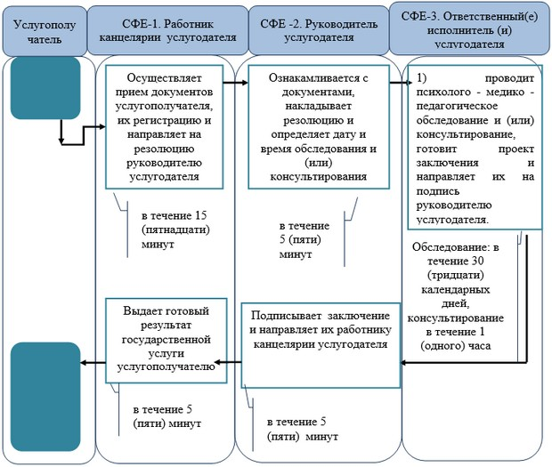

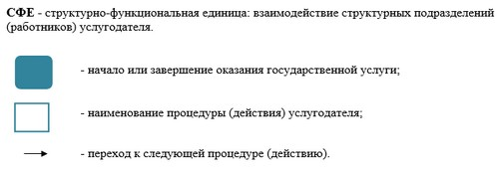

Утвержден постановлением
акимата Актюбинской области
от 22 мая 2015 года № 167
Регламент государственной услуги "Реабилитация и социальная адаптация детей и подростков с проблемами в развитии"
1. Общие положения
1. Государственная услуга "Реабилитация и социальная адаптация детей и подростков с проблемами в развитии" (далее - государственная услуга) оказывается реабилитационными центрами, кабинетами психолого-педагогической коррекции (далее - услугодатель).
Прием и выдача документов для оказания государственной услуги осуществляются через канцелярию услугодателя.
2. Форма оказания государственной услуги: индивидуальные, подгрупповые и групповые занятия и консультации.
3. Результатом оказания государственной услуги является выдача справки согласно приложению 1 к стандарту государственной услуги "Реабилитация и социальная адаптация детей и подростков с проблемами в развитии" (далее - Стандарт), утвержденного приказом Министра образования и науки Республики Казахстан от 8 апреля 2015 года № 174 "Об утверждении стандартов государственных услуг в сфере специального образования, оказываемых местными исполнительными органами", зарегистрированного в Реестре государственной регистрации нормативных правовых актов № 11047.
Форма предоставления результата оказания государственной услуги: бумажная.
Сноска. Пункт 3 – в редакции постановления акимата Актюбинской области от 11.03.2019 № 94 (вводится в действие по истечении десяти календарных дней после дня его первого официального опубликования).
2. Описание порядка действий структурных подразделений (работников) услугодателя в процессе оказания государственной услуги
4. Основанием для начала действия по оказанию государственной услуги является заявление услугополучателя (в произвольной форме).
5. Содержание каждой процедуры (действия) и ее результат, входящей в состав процесса оказания государственной услуги:
1) работник канцелярии услугодателя в течение 15 (пятнадцати) минут осуществляет прием и регистрацию представленных документов услугополучателя согласно пункта 9 Стандарта и направляет их на рассмотрение руководителю услугодателя. В случае предоставления услугополучателем неполного пакета документов для получения государственной услуги услугодатель согласно пункта 9-1 Стандарта отказывает в оказании государственной услуги и выдает расписку об отказе в приеме документов по форме согласно приложению 2 Стандарта.
Результат: принятие документов услугополучателя, направление их руководителю услугодателя либо выдача расписки об отказе в приеме документов;
2) руководитель услугодателя в течение 15 (пятнадцати) минут ознакамливается с документами, в течение 5 (пяти) минут определяет ответственного исполнителя и заключает договор с услугополучателем в течение 10 (десяти) минут.
Результат: назначение руководителем услугодателя ответственного исполнителя и направление ему документов услугополучателя;
3) ответственный исполнитель услугодателя составляет программу, проводит реабилитацию и социальную адаптацию детей и подростков с проблемами в развитии и готовит справку по итогам оказания государственной услуги от 90 (девяноста) до 365 (триста шестидесяти пяти) календарных дней.
Результат: проведение ответственным исполнителем услугодателя реабилитации и социальной адаптации детей и подростков с проблемами в развитии и подготовка проекта результата государственной услуги;
4) руководитель услугодателя в течение 5 (пяти) минут подписывает справку.
Результат: подписание руководителем услугодателя результата оказания государственной услуги;
5) работник канцелярии услугодателя в течение 10 (десяти) минут выдает готовый результат государственной услуги услугополучателю.
Результат: выдача результата государственной услуги услугополучателю работником канцелярии услугодателя.
Сноска. Пункт 5 с изменениями, внесенными постановлением акимата Актюбинской области от 11.03.2019 № 94 (вводится в действие по истечении десяти календарных дней после дня его первого официального опубликования).
3. Описание порядка взаимодействия структурных подразделений (работников) услугодателя в процессе оказания государственной услуги
6. Перечень структурных подразделений (работников) услугодателя, которые участвуют в процессе оказания государственной услуги:
1) работник канцелярии услугодателя;
2) руководитель услугодателя;
3) ответственный исполнитель услугодателя.
7. Описание последовательности процедур (действий) между структурными подразделениями (работниками) с указанием длительности каждой процедуры (действия).
Работник канцелярии услугодателя в течение 15 (пятнадцати) минут осуществляет прием документов услугополучателя, регистрирует их и направляет на рассмотрение руководителю услугодателя. Руководитель услугодателя в течение 15 (пятнадцати) минут ознакамливается с документами, в течение 5 (пяти) минут определяет ответственного исполнителя и в течение 10 (десяти) минут заключает договор с услугополучателем. Ответственный исполнитель услугодателя составляет программу, проводит реабилитацию и социальную адаптацию детей и подростков с проблемами в развитии, готовит справку по итогам оказания государственной услуги от 90 (девяноста) до 365 (трехсот шестидесяти пяти) календарных дней. Руководитель услугодателя в течение 5 (пяти) минут подписывает справку и направляет его работнику канцелярии услугодателя. Работник канцелярии услугодателя в течение 10 (десяти) минут выдает готовый результат государственной услуги услугополучателю.
8. Подробное описание последовательности процедур (действий), взаимодействий структурных подразделений (работников) услугодателя в процессе оказания государственной услуги отражается в справочнике бизнес-процессов оказания государственной услуги согласно приложению настоящего регламента. Справочник бизнес-процессов размещается на интернет – ресурсе услугодателя.
Приложение к регламенту
государственной услуги
"Реабилитация и социальная
адаптация детей и подростков с
проблемами в развитии"
Справочник бизнес-процессов оказания государственной услуги
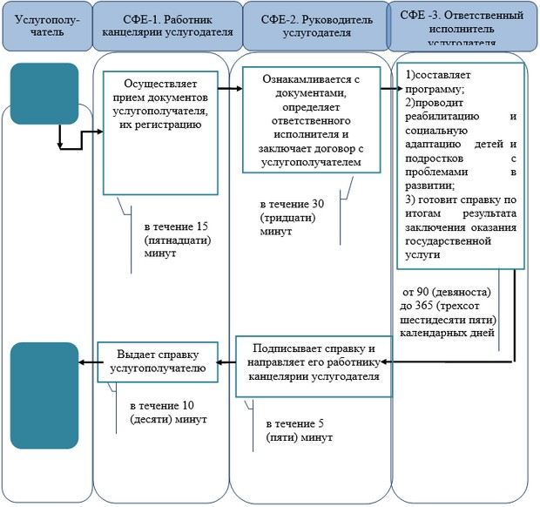

Утвержден постановлением
акимата Актюбинской области
от 22 мая 2015 года № 167
Регламент государственной услуги "Оказание консультативной помощи семьям, воспитывающим детей с ограниченными возможностями"
1. Общие положения
1. Государственная услуга "Оказание консультативной помощи семьям, воспитывающим детей с ограниченными возможностями" (далее - государственная услуга) оказывается реабилитационными центрами, кабинетами психолого-педагогической коррекции (далее - услугодатель).
Прием и выдача документов для оказания государственной услуги осуществляются через канцелярию услугодателя.
2. Форма оказания государственной услуги: бумажная.
3. Результатом оказания государственной услуги является письменная рекомендация семье, воспитывающей ребҰнка с ограниченными возможностями.
Форма предоставления результата оказания государственной услуги: бумажная.
2. Описание порядка действий структурных подразделений (работников) услугодателя в процессе оказания государственной услуги
4. Основанием для начала действия по оказанию государственной услуги является предоставление услугополучателем пакета документов согласно пункту 9 стандарта государственной услуги "Оказание консультативной помощи семьям, воспитывающим детей с ограниченными возможностями", утвержденного приказом Министра образования и науки Республики Казахстан от 8 апреля 2015 года № 174 "Об утверждении стандартов государственных услуг в сфере специального образования, оказываемых местными исполнительными органами" для оказания государственной услуги.
5. Содержание каждой процедуры (действия) и его результат, входящий в состав процесса оказания государственной услуги:
1) работник канцелярии услугодателя с момента подачи необходимых документов в течение 10 (десяти) минут осуществляет их прием, регистрацию и направляет на резолюцию руководителю услугодателя.
Результат: принятие у услугополучателя документов и передача их руководителю услугодателя;
2) руководитель услугодателя в течение 5 (пяти) минут накладывает резолюцию, определяет ответственного исполнителя.
Результат: назначение руководителем услугодателя ответственного исполнителя и направление ему документов услугополучателя;
3) ответственный исполнитель услугодателя оказывает консультативную помощь и готовит проект рекомендации – в течение 30 (тридцати) минут.
Результат: оказание ответственным исполнителем услугодателя консультативной помощи услугополучателю и подготовка проекта результата государственной услуги;
4) руководитель услугодателя в течение 5 (пяти) минут подписывает рекомендацию.
Результат: подписание руководителем услугодателя результата государственной услуги;
5) работник канцелярии услугодателя в течение 10 (десяти) минут выдает готовый результат государственной услуги услугополучателю.
Результат: выдача результата государственной услуги услугополучателю работником канцелярии услугодателя.
3. Описание порядка взаимодействия структурных подразделений (работников) услугодателя в процессе оказания государственной услуги
6. Перечень структурных подразделений (работников) услугодателя, которые участвуют в процессе оказания государственной услуги:
1) работник канцелярии услугодателя;
2) руководитель услугодателя;
3) ответственный исполнитель услугодателя.
7. Описание последовательности процедур (действий) между структурными подразделениями (работниками) с указанием длительности каждой процедуры (действия).
Работник канцелярии услугодателя в течение 10 (десяти) минут осуществляет прием документов услугополучателя, регистрирует их и отправляет на резолюцию руководителю услугодателя. Руководитель услугодателя в течение 5 (пяти) минут ознакамливается с документами, накладывает резолюцию и определяет ответственного исполнителя услугодателя. Ответственный исполнитель услугодателя в течение 30 (тридцати) минут оказывает консультативную помощь и готовит рекомендации услугополучателю. Руководитель услугодателя в течение 5 (пяти) минут подписывает рекомендацию и направляет работнику канцелярии услугодателя. Работник канцелярии услугодателя в течение 10 (десяти) минут выдает готовый результат услугополучателю.
8. Подробное описание последовательности процедур (действий), взаимодействий структурных подразделений (работников) услугодателя в процессе оказания государственной услуги отражается в справочнике бизнес-процессов оказания государственной услуги согласно приложению настоящего регламента. Справочник бизнес-процессов оказания государственной услуги размещается на интернет–ресурсе услугодателя.
Приложение к регламенту
государственной услуги
"Оказание консультативной
помощи семьям,
воспитывающим детей с
ограниченными
возможностями"
Справочник бизнес-процессов оказания государственной услуги
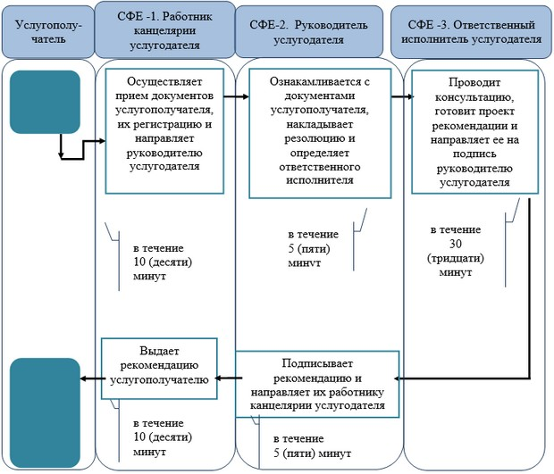

Утвержден постановлением
акимата Актюбинской области
от 22 мая 2015 года № 167
Регламент государственной услуги "Прием документов для организации индивидуального бесплатного обучения на дому детей, которые по состоянию здоровья в течение длительного времени не могут посещать организации начального, основного среднего, общего среднего образования"
1. Общие положения
1. Государственная услуга "Прием документов для организации индивидуального бесплатного обучения на дому детей, которые по состоянию здоровья в течение длительного времени не могут посещать организации начального, основного среднего, общего среднего образования" (далее – государственная услуга) оказывается организациями начального, основного среднего, общего среднего образования (далее - услугодатель).
Прием и выдача документов для оказания государственной услуги осуществляются через канцелярию услугодателя.
2. Форма оказания государственной услуги: бумажная.
3. Результат оказания государственной услуги:
1) расписка о приеме документов (в произвольной форме);
2) приказ о зачислении на индивидуальное бесплатное обучение на дому.
Форма представления результата оказания государственной услуги: бумажная.
Сноска. Пункт 3 – в редакции постановления акимата Актюбинской области от 11.03.2019 № 94 (вводится в действие по истечении десяти календарных дней после дня его первого официального опубликования).
2. Описание порядка действий структурных подразделений (работников) услугодателя в процессе оказания государственной услуги
4. Основанием для начала действия по оказанию государственной услуги является заявление услугополучателя (в произвольной форме).
5. Содержание каждой процедуры (действия), входящей в состав процесса оказания государственной услуги, длительность его выполнения:
1) работник канцелярии услугодателя в течение 15 (пятнадцати) минут осуществляет прием и регистрацию представленных документов услугополучателя согласно пункту 9 стандарта государственной услуги "Прием документов для организации индивидуального бесплатного обучения на дому детей, которые по состоянию здоровья в течение длительного времени не могут посещать организации начального, основного среднего, общего среднего образования" (далее - Стандарт), утвержденного приказом Министра образования и науки Республики Казахстан от 8 апреля 2015 года № 174 "Об утверждении стандартов государственных услуг в сфере специального образования, оказываемых местными исполнительными органами", зарегистрированного в Реестре государственной регистрации нормативных правовых актов № 11047 и направляет их на рассмотрение руководителю услогодателя. В случае предоставления услугополучателем неполного пакета документов и (или) документов с истекшим сроком действия для получения государственной услуги услугодатель согласно пункта 9-1 Стандарта отказывает в оказании государственной услуги и выдает расписку об отказе в приеме документов по форме согласно приложению к Стандарту.
Результат: принятие документов услугополучателя, направление их руководителю услугодателя либо выдача расписки об отказе в приеме документов;
2) руководитель услугодателя в течение 5 (пяти) минут ознакамливается с документами и направляет их ответственному исполнителю;
Результат: назначение руководителем услогодателя ответственного исполнителя и направление ему документов услугополучателя;
3) ответственный исполнитель услугодателя в течение 10 (десяти) минут рассматривает поступившие документы, выдает расписку (в произвольной форме) услугополучателю о принятии документов.
Результат: выдача результата государственной услуги услугополучателю работником канцелярии услугодателя;
4) услугодатель с момента сдачи услугополучателем пакета документов в течение 3 (трех) рабочих дней организует индивидуальное бесплатное обучение на дому детей, которые по состоянию здоровья не могут посещать организации начального, основного среднего, общего среднего образования.
Сноска. Пункт 5 с изменениями, внесенными постановлением акимата Актюбинской области от 11.03.2019 № 94 (вводится в действие по истечении десяти календарных дней после дня его первого официального опубликования).
3. Описание порядка взаимодействия структурных подразделений (работников) услугодателя в процессе оказания государственной услуги
6. Перечень структурных подразделений (работников) услугодателя, которые участвуют в процессе оказания государственной услуги:
1) руководитель услугодателя;
2) ответственный исполнитель услугодателя;
3) работник канцелярии.
7. Описание последовательности процедур (действий) между структурными подразделениями (работниками) с указанием длительности каждой процедуры (действия). Работник канцелярии услугодателя в течение 15 (пятнадцати) минут осуществляет прием документов, их регистрацию и направляет документы для рассмотрения руководителю услугодателя. Руководитель услугодателя в течение 5 (пяти) минут ознакамливается и направляет документы ответственному исполнителю. Ответственный исполнитель услугодателя в течение 10 (пятнадцати) минут рассматривает поступившие документы, выдает расписку (в произвольной форме) услугуполучателю о принятии документов. Услугодатель с момента сдачи услугополучателем пакета документов в течение 3 (трех) рабочих дней организует индивидуальное бесплатное обучение на дому детей, которые по состоянию здоровья в течение длительного времени не могут посещать организации начального, основного среднего, общего среднего образования.
8. Подробное описание последовательности процедур (действий), взаимодействий структурных подразделений (работников) услугодателя в процессе оказания государственной услуги отражается в справочнике бизнес-процессов оказания государственной услуги согласно приложению настоящего регламента. Справочник бизнес-процессов оказания государственной услуги размещается на интернет-ресурсе услугодателя.
Приложение к регламенту
государственной услуги
"Прием документов для
организации индивидуального
бесплатного обучения
на дому детей, которые по
состоянию здоровья в течение
длительного времени не могут
посещать организации
начального, основного
среднего, oбщего среднего
образования"
Справочник бизнес-процессов оказания государственной услуги
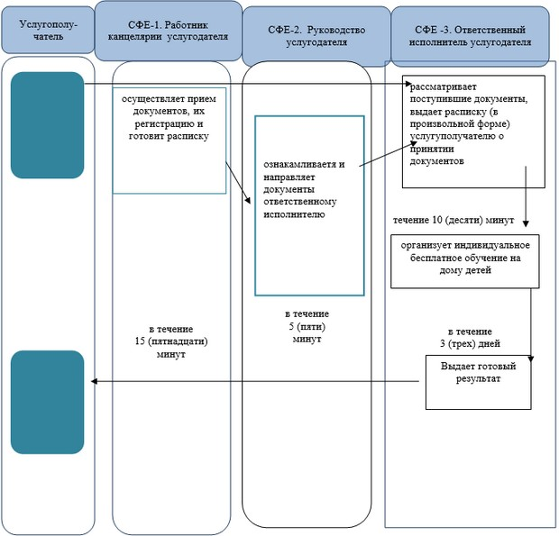

Утвержден постановлением
акимата Актюбинской области
от 22 мая 2015 года № 167
Регламент государственной услуги "Прием документов и зачисление в специальные организации образования детей с ограниченными возможностями для обучения по специальным общеобразовательным учебным программам"
1. Общие положения
1. Государственная услуга "Прием документов и зачисление в специальные организации образования детей с ограниченными возможностями для обучения по специальным общеобразовательным учебным программам" (далее – государственная услуга) оказывается специальными организациями образования, организациями начального, основного среднего, общего среднего образования (далее - услугодатель).
Прием и выдача документов для оказания государственной услуги осуществляются через канцелярию услугодателя.
2. Форма оказания государственной услуги: бумажная.
3. Результатом оказания государственной услуги является приказ о зачислении в специальную организацию образования или организацию начального, основного среднего, общего среднего образования.
Форма предоставления результата оказания государственной услуги: бумажная.
2. Описание порядка действий структурных подразделений (работников) услугодателя в процессе оказания государственной услуги
4. Основанием для начала действия по оказанию государственной услуги является заявление услугополучателя (в произвольной форме).
5. Содержание каждой процедуры (действия) и ее результат, входящий в состав процесса оказания государственной услуги:
1) работник канцелярии услугодателя в течение 5 (пяти) минут осуществляет прием и регистрацию представленных документов услугополучателя согласно пункту 9 стандарта государственной услуги "Прием документов и зачисление в специальные организации образования детей с ограниченными возможностями для обучения по специальным общеобразовательным учебным программам" (далее - Стандарт), утвержденного приказом Министра образования и науки Республики Казахстан от 8 апреля 2015 года № 174 "Об утверждении стандартов государственных услуг в сфере специального образования, оказываемых местными исполнительными органами", зарегистрированного в Реестре государственной регистрации нормативных правовых актов № 11047 и направляет их на рассмотрение руководителю услугодателя. В случае предоставления услугополучателем неполного пакета документов и (или) документов с истекшим сроком действия для получения государственной услуги услугодатель согласно пункта 9-1 Стандарта отказывает в оказании государственной услуги и выдает расписку об отказе в приеме документов по форме согласно приложению к Стандарту.
Результат: принятие документов услугополучателя, направление их руководителю услугодателя либо выдача расписки об отказе в приеме документов;
2) руководитель услугодателя в течение 5 (пяти) минут ознакамливается с документами, определяет ответственного работника и направляет ему документы услугополучателя.
Результат: назначение руководителем услугодателя ответственного исполнителя и направление ему документов услугополучателя;
3) ответственный исполнитель услугодателя в течение 10 (десяти) минут готовит проект приказа по итогам оказания государственной услуги.
Результат: подготовка проекта результата государственной услуги;
4) руководитель услугодателя в течение 5 (пяти) минут подписывает приказ о зачислении.
Результат: результат государственной услуги, подписанный руководителем услугодателя;
5) работник канцелярии услугодателя в течение 5 (пяти) минут выдает готовый результат государственной услуги услугополучателю.
Результат: выдача результата государственной услуги услугополучателю работником канцелярии услугодателя.
Сноска. Пункт 5 с изменениями, внесенными постановлением акимата Актюбинской области от 11.03.2019 № 94 (вводится в действие по истечении десяти календарных дней после дня его первого официального опубликования).
3. Описание порядка взаимодействия структурных подразделений (работников) услугодателя в процессе оказания государственной услуги
6. Перечень структурных единиц подразделений (работников) услугодателя, которые участвуют в процессе оказания государственной услуги:
1) работник канцелярии услугодателя;
2) руководитель услугодателя;
3) ответственный исполнитель услугодателя.
7. Описание последовательности процедур (действий) между структурными подразделениями (работниками) с указанием длительности каждой процедуры (действия).
Работник канцелярии услугодателя в течение 5 (пяти) минут осуществляет прием документов услугополучателя, регистрирует их и направляет на рассмотрение руководителю услугодателя. Руководитель услугодателя в течение 5 (пяти) минут ознакамливается с документами, определяет ответственного исполнителя. Ответственный исполнитель услугодателя в течение 10 (десяти) минут готовит проект приказа по итогам оказания государственной услуги. Руководитель услугодателя в течение 5 (пяти) минут подписывает приказ и направляет его работнику канцелярии услугодателя. Работник канцелярии услугодателя в течение 5 (пяти) минут выдает готовый результат государственной услуги услугополучателю.
8. Подробное описание последовательности процедур (действий), взаимодействий структурных подразделений (работников) услугодателя в процессе оказания государственной услуги отражается в справочнике бизнес-процессов оказания государственной услуги согласно приложению настоящего регламента. Справочник бизнес-процессов размещается на интернет –ресурсе услугодателя.
Приложение к регламенту
государственной услуги
"Прием документов и
зачисление в специальные
организации образования
детей с ограниченными
возможностями для обучения
по специальным
общеобразовательным учебным
программам"
Справочник бизнес-процессов оказания государственной услуги
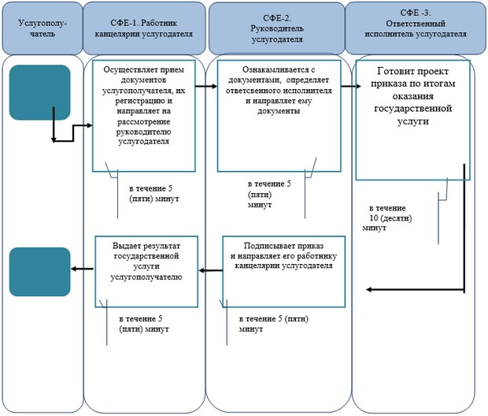

© 2012. РГП на ПХВ «Институт законодательства и правовой информации Республики Казахстан» Министерства юстиции Республики Казахстан

